Міністерство освіти і науки України
Національний університет ”Львівська політехніка”
Кафедра систем штучного інтелекту



Звіт до лабораторної роботи №1
З дисципліни
”Інтелектуальний аналіз та візуалізація даних”
на тему:
”Вхідний аналіз набору даних”

Виконала:
Студентка ШІ-32
Ляшко Л.І.
Викладач:
Торська Р.В.

Львів – 2026
Тема роботи: Вхідний аналіз набору даних
Мета роботи: Пригадати роботу в Jupyter Notebook, бібліотеці pandas та побудову графіків – і зробити це не на навчальному прикладі, а на реальному файлі, який ніхто не готував спеціально для нас.

Хід роботи
Крок 0: дані та варіант
НДИВІДУАЛЬНЕ ЗАВДАННЯ · Ляшко Леся, ШІ-32, варіант 9

ваш потік: P>50
ваша пара для графіка 3: потік E>0.8 та потік P>10
ваш агрегат для етапу 4: медіана
ваше додаткове питання: У який день радіопотік F10.7 був найбільшим і чи збігається цей день з піком вашого потоку?
Етап 1:
1.1Відповідь: (чому звичайне читання дало саме такий результат)* Оскільки на Sheet1 розміщено три різні таблиці та певні заголовки, що не стосуються них, то звичайне читання не спрацювало відповідно, адже перший рядок не відповідає за заголовок, як би мало бути насправді
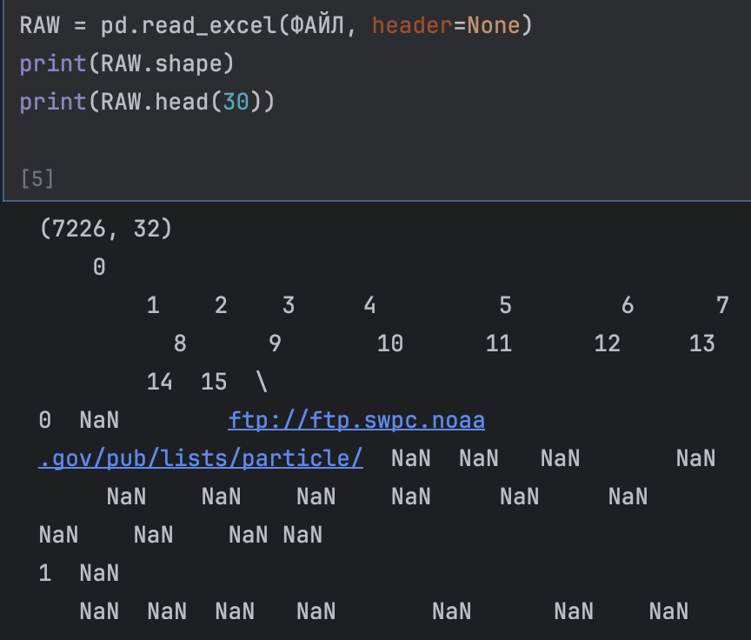
1.2

Рис. 1 прочитаний аркуш без заголовка
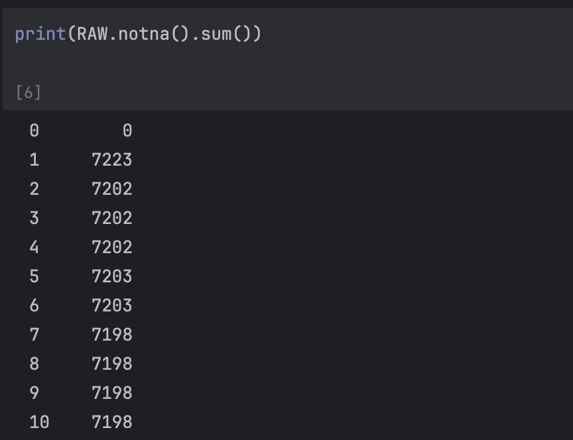
1.3
Рис 2. кількість заповнених клітинок в кожному стовпці
Відповідь: (скільки таблиць і які стовпці кожна займає)* 3 таблиці: перша - B:O, друга - Q:T,третя - Y:AF.
1.4:
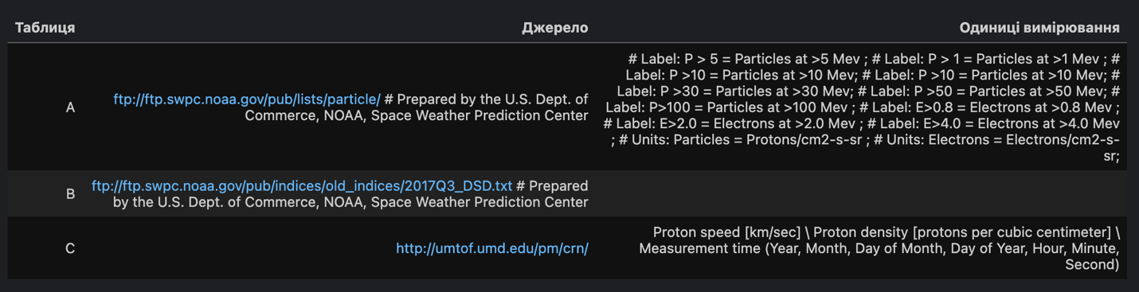
Рис 3. Джерло даних та одиниці вимірювання

Етап 2
2.1 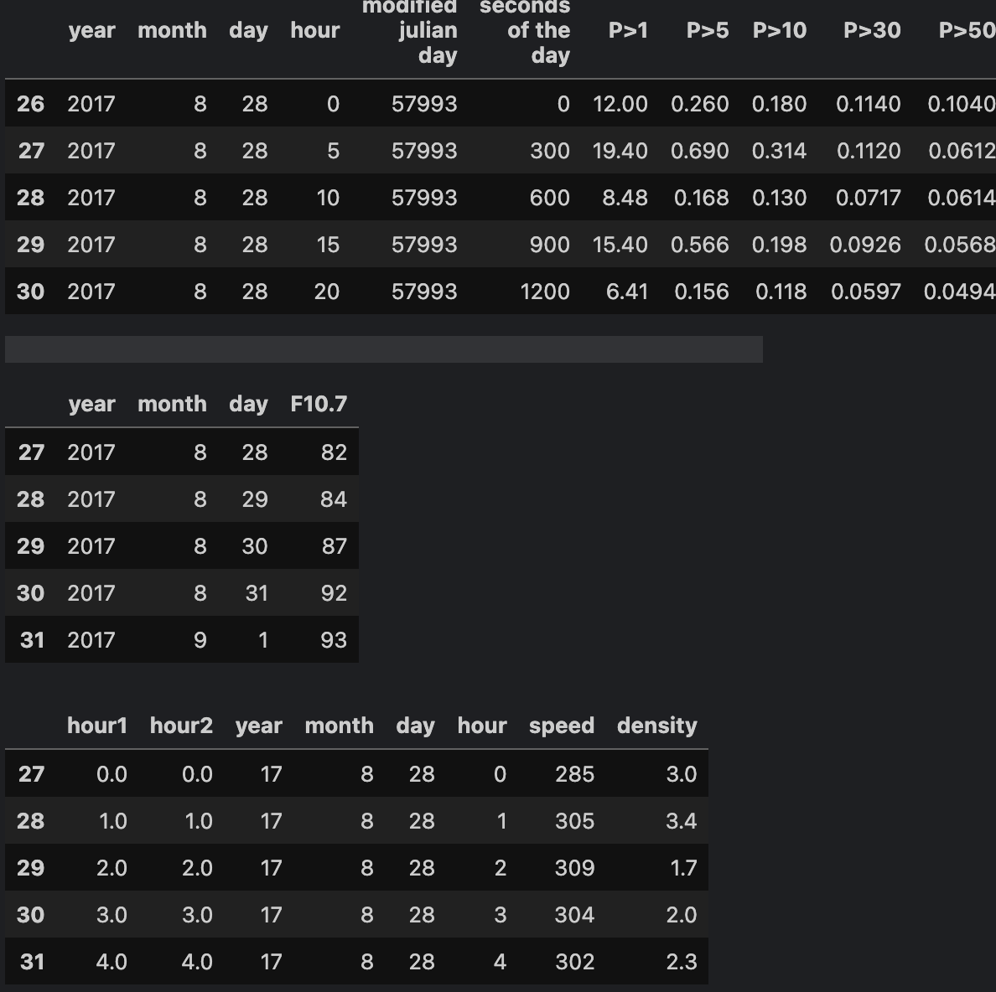
Рис 4. Поділ на таблиці А, В, С
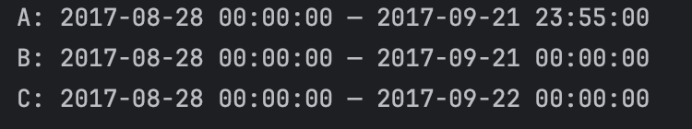
2.2 Усі три таблиці мають лежати в межах серпня-вересня 2017, що і виконується
Рис. 5 Часовий діапазон таблиць
Етап 3
3.2
Відповідь 3.2: (що це за значення, скільки їх, як вони спотворювали середнє)* значення speed density набували -1 (загалом 8 рядків). Середнє значення відхиляється відповідно, зменшується від дійсного через сумування відʼємних чисел.
3.3:
Відповідь 3.3: (які це стовпці та чому середнє для них не має сенсу)* значення, повʼязані з датою, не несуть у собі важливої інформації у вигляді середнього значення, оскільки це ідентифікація часу на момент вимірювання.
Етап 4:
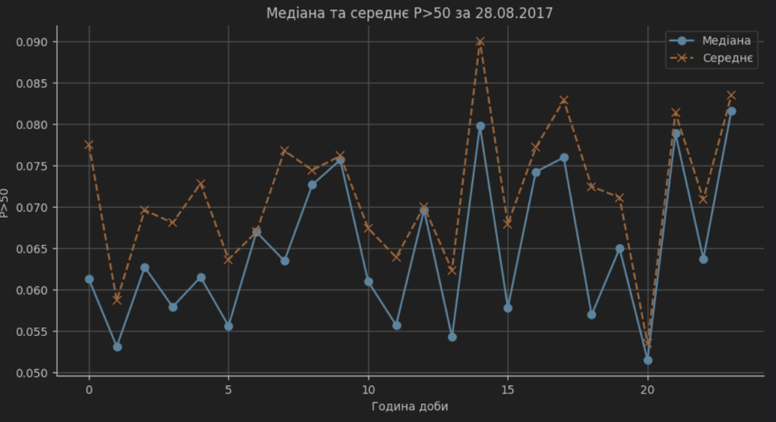
4.2:
Рис 4.2 Дві криві потоку за різні дні на одному графіку

Відповідь 4.2: (чим відрізняються криві та коли це важливо)* на даному прикладі лінії накладаються (однаковий результат для двох метрик). Відмінність між ними була б суттєвою за наявності викидів, бо медіана менш чутлива до таких значень
4.3:
Відповідь 4.3: який тип об'єднання обрано, скільки рядків дає кожен і чому)* inner: 600, outer: 601. Зумовлено тим, що outer зберігає всі часові точки
4.4:
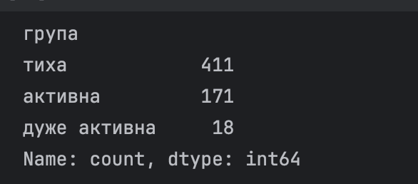
Рис 4.4 Додана група й скільки годин потрапило в кожну
Етап 5:
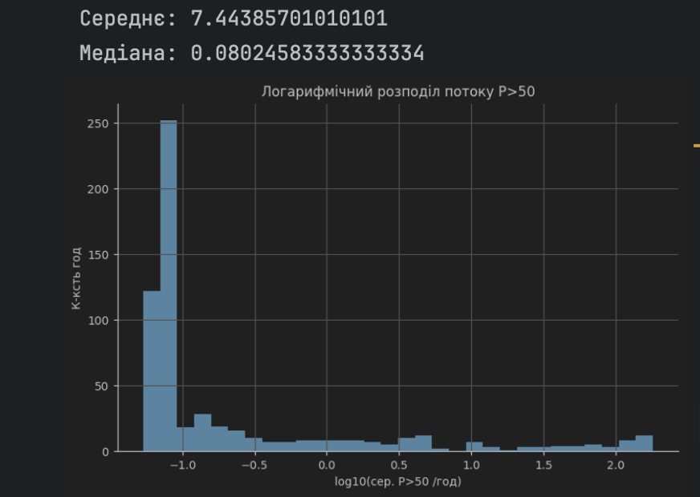
Графік 1:
Рис 5.1 логарифмічнаий розподіл потоку
Висновок: Дані мають великий стрибок, тобто різниця між мінімальним та максимальним значенням сягає 100+. Звідси середнє значення залежить від більших, а медіана лишається низькою через малі значення, яких значно більше
Графік 2:
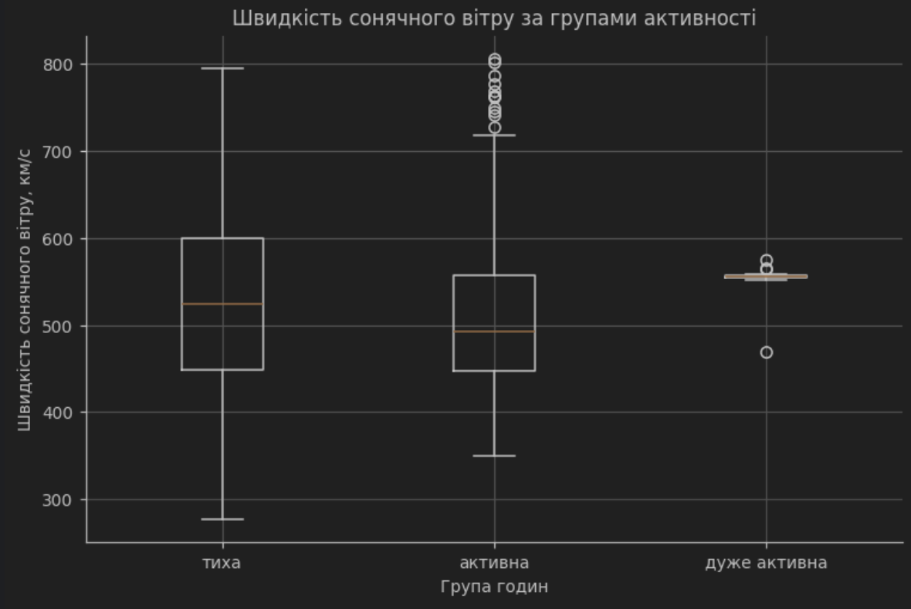
Рис 5.2 Діаграма розмаху швидкості сонячного вітру
Висновок: Медіанні значення трьох груп годин варіюються в межах 500-600 км/год, однак в тихій групі більший діапазон, а в активній та дуже активній групах є значення-викиди, які набувають 700+ км/с (дуже активна має значення-викиди до 600 км/c) .

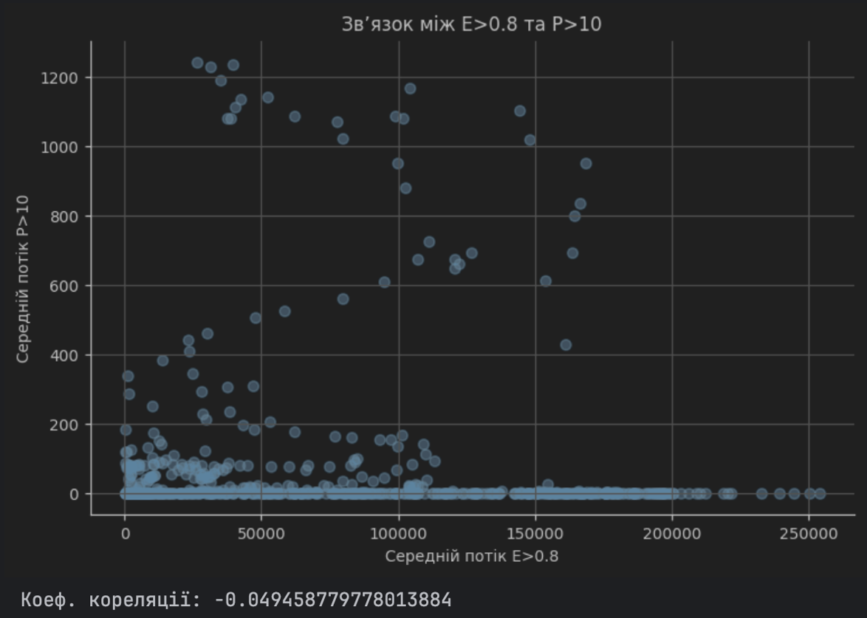
Графік 3:
Рис 5.3 графік розсіювання і коефіцієнт кореляції між F0.8 і P>10
Висновок: Коеф. кореляції є доволі низьким, що свідчить про низький лінійний звʼязок між даними. Також це можна побачити на графіку: певні значення розкидані, що відображає звʼязок між ними. Присутні аномальні значення
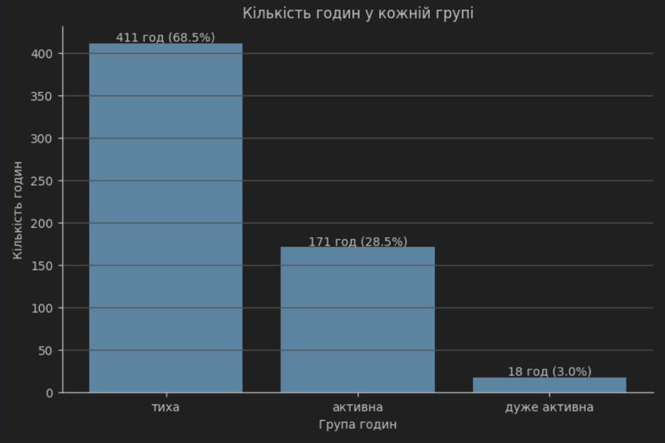
Графік 4:
Рис 5.4 Стовпчикова діаграма кількості годин
Висновок: Більшість спостережувальних годин міститься у тихій групі годин (263), активна група годин налічує 199 год, а дуже активна є порівняно меншою - всього 32 години.
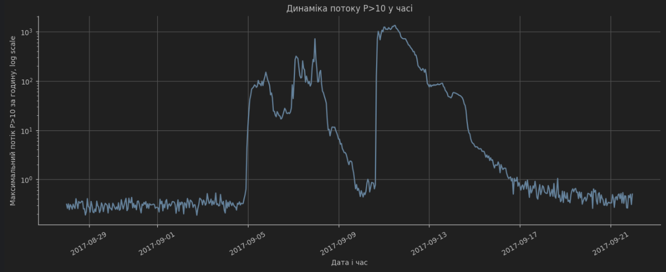
Графік 5:
Рис 5.5 Лінійний графік максимуму потоку P>10 за годину за вест період
Висновок: Протягом половини періоду максимальні погодинні значення P>10 залишаються невисокими, але спостерігаються різкі піки, найвищий з яких становить 1330.
Етап 6:
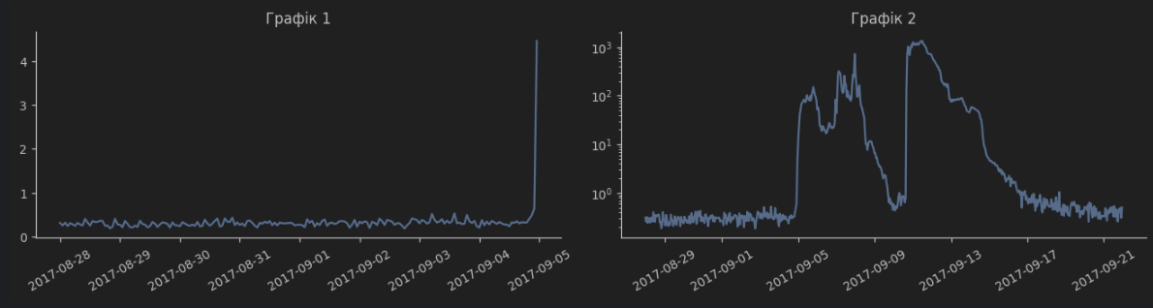
Рис 6 Задані графіки
6.1:
1. Висновок з першого графіка: коливання максимального значення є невеликим, тому великі піки майже не помітні на звичайній лінійній шкалі. Під кінець стрімко зростає
2. Висновок з другого графіка: Протягом половини періоду максимальні погодинні значення P>10 залишаються невисокими, але спостерігаються різкі піки. Логарифмічна шкала дозволяє одночасно побачити і звичайні значення, і великі піки.
3. Дві відмінності між ними: графіки показують різні періоди: перший охопив 28.08.2017-05.09.2017, другий - весь період спостережень.

6.2:
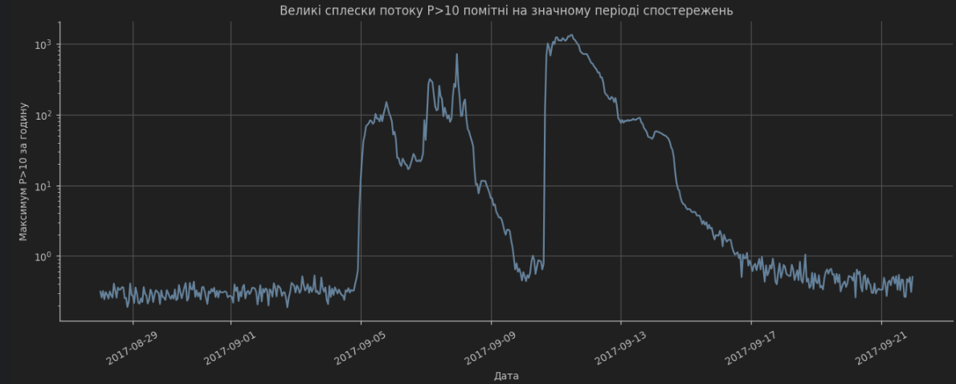
plt.show()
Рис 6.2 Графік, який показує, що відбувається в періоді
Відповідь: (чому ви побудували графік саме так)* Даний графік дає змогу одночасно побачити звичайні значення потоку та великі сплески, тим самим відобража.чи реальний зміст спостережень
Етап 7:
7.1:
Спостереження 1: значення потоку P>10 мають дуже великий розкид. Максимальне значення становить 1330, тоді як більшість значень значно менші (до 0.35). Див. етап 6
Спостереження 2: Більшість спостережувальних годин міститься у тихій групі годин (263), а дуже активна є порівняно меншою - всього 32 години. Див. етап 5, графік 4.
Спостереження 3: Зв’язок між E>0.8 та P>10 є двоволі низьким (0.37), тим самим дані не створюють чіткої висхідної/низхідної лінії.
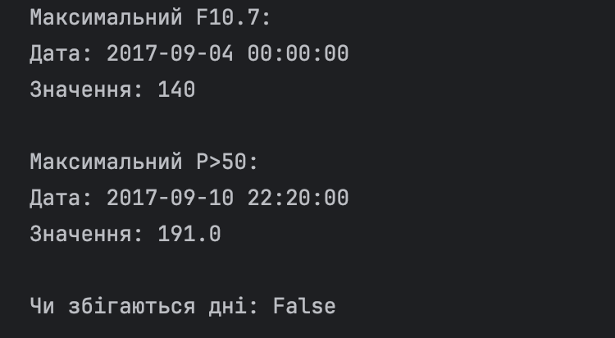
Завдання 7.2:
Рис 7.2 У який день радіопотік F10.7 був найбільшим і чи збігається цей день з піком вашого потоку?
Відповідь 7.2: айбільший радіопотік був 4.9.2017 та він не збігається з моїм потоком, оскільки P>50 набуло максимального значення 10.9.2017
Етап 8:
8.1:
ДЕКЛАРАЦІЯ ПРО ВИКОРИСТАННЯ ІНСТРУМЕНТІВ ШІ
==============================================================================
автор: Ляшко Леся
інструменти: ChatGPT
------------------------------------------------------------------------------
етапи 1–2, читання файлу та розбір таблиць: ні
етап 3, паспорт даних і дивні значення: синтаксис
етап 4, об’єднання таблиць: код, перевірено
етап 5, побудова графіків: код, перевірено
Етап 9:
OK ПІБ і варіант заповнено
OK таблиця A (7200 рядків)
OK таблиця B (25 рядків)
OK таблиця C (601 рядок)
OK таблиці об’єднано
OK стовпець «група» є
OK усі дати у 2017 році
OK декларацію заповнено

Технічна частина роботи виконана.
Тепер переконайтеся, що заповнені ВСІ клітинки з відповідями та висновками,
і виконайте Kernel → Restart & Run All перед здачею.
Висновок: У ході лабораторної роботи №1 я пригадала роботу в Jupyter Notebook, бібліотеці pandas та побудову графіків – і зробила це не на навчальному прикладі, а на реальному файлі, який ніхто не готував спеціально для мене.

